Руководство администратора для веб-приложения

электронной коммерции

1 Авторизация администраторов

Чтобы войти в систему управления содержанием веб-приложения, необходимо перейти по адресу «darket-shop.ru/admin/». После этого откроется страница входа, где необходимо ввести логин и пароль администратора. Страница авторизации администраторов изображена на рисунке 1.

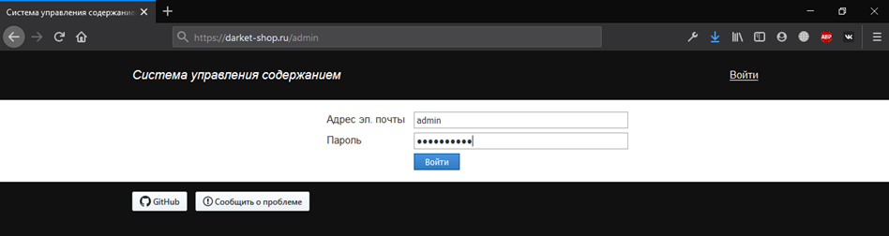

Рисунок 1 – Страница авторизации администраторов

После ввода данных и нажатия кнопки «Войти», откроется список товаров системы управления содержимым, изображенный на рисунке 2.

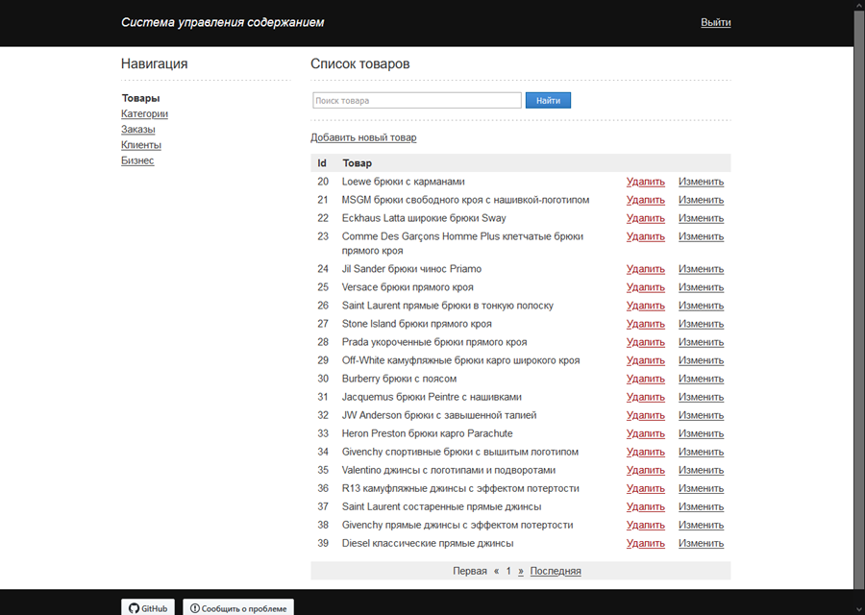

Рисунок 2 – Система управления содержимым

С левой стороны находится меню навигации системы управления, где есть 5 пунктов: товары, категории, заказы, клиенты и бизнес.

2 Добавление, удаление и редактирование товаров

После авторизации по умолчанию открывается страница «Список товаров». Чтобы перейти на страницу вручную, нужно в меню навигации нажать на ссылку «Товары». Список товаров изображен на рисунке 2.

2.1 Добавление

Чтобы добавить новый товар, следует нажать ссылку «Добавить новый товар». После этого откроется страница добавления товара, показанная на рисунке 3. По нажатию кнопки «В список товаров» можно вернуться назад.

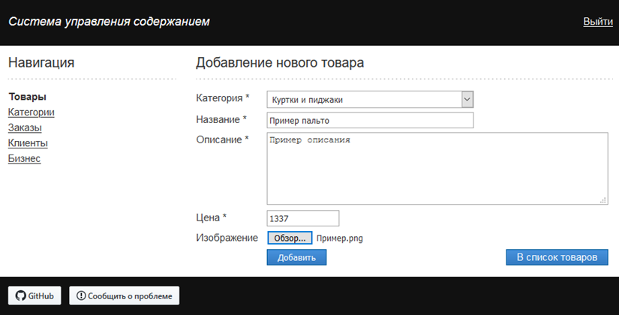

Рисунок 3 – Добавление нового товара

После заполнения всех обязательных полей и нажатия кнопки «Добавить», откроется страница успешного добавления товара, показанная на рисунке 4.

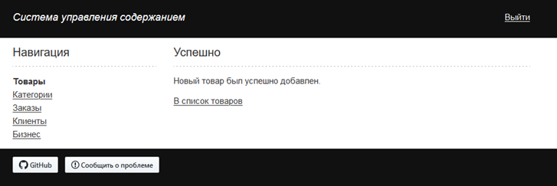

Рисунок 4 – Успешное добавление нового товара

После добавления новый товар отобразится в списке товаров.

2.2 Удаление

Для того, чтобы удалить товар, потребуется нажать по ссылке «Удалить». После нажатия откроется страница подтверждения, изображенная на рисунке 4.

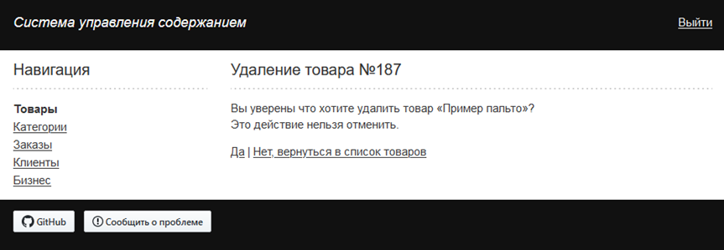

Рисунок 4 – Страница подтверждения удаления товара

Если нажать «Да», товар успешно будет удален из системы. Если отказаться и нажать «Нет, вернуться в список товаров», то удаление будет отменено и откроется страница списка товаров.

2.3 Редактирование

Чтобы изменить информацию о конкретном товаре, необходимо нажать на ссылку «Изменить» и откроется страница редактирования товара, которая изображения на рисунке 5.

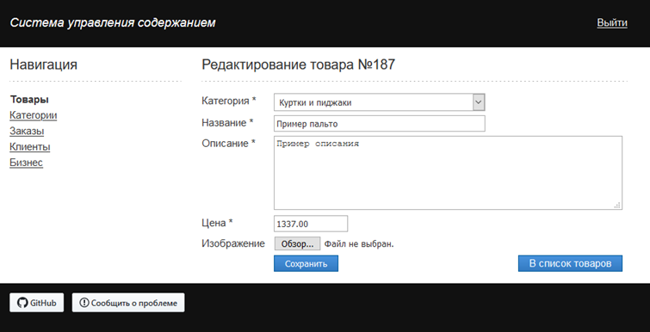

Рисунок 5 – Страница редактирования товара

Чтобы применить изменения, нужно нажать на кнопку «Сохранить». Чтобы вернуться в список товаров, необходимо нажать на кнопку «В список товаров».

3 Добавление, удаление и редактирование категорий

Чтобы просмотреть список категорий, следует перейти в пункт меню навигации «Категории».

3.1 Добавление

Для того, чтобы добавить новую категорию, нужно перейти по ссылке «Добавить новую категорию». В открытом окне в поле ввода ввести название категории и нажать «Добавить». После этого категория будет добавлена в список.

3.2 Удаление

Для удаления используется ссылка «Удалить», после нажатия на которую откроется страница подтверждения удаления, если пользователь согласится, категория будет удалена.

3.3 Редактирование

Чтобы изменить название категории, необходимо нажать на ссылку «Изменить» и на открытой странице в поле ввода переименовать название категории и нажать «Сохранить».

4 Управление статусами и удаление заказов

Список заказов можно просмотреть, если перейти по ссылке «Заказы» в меню навигации. Страница списка заказов изображена на рисунке 6.

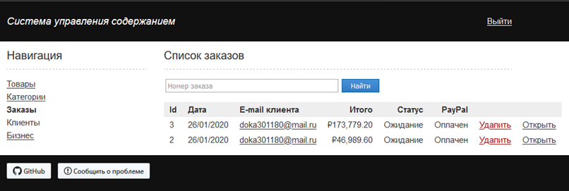

Рисунок 6 – Страница списка заказов

4.1 Управление статусами, открытие квитанций, примечания

Чтобы открыть страницу редактирования заказа, нужно перейти по ссылке «Открыть», откроется редактирование заказа, изображенное на рисунке 7.

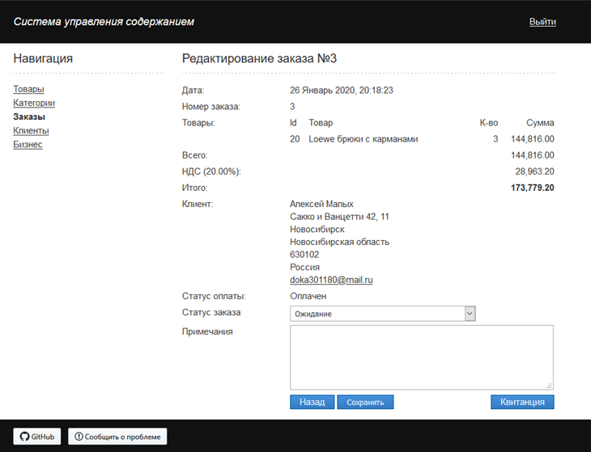

Рисунок 7 – Страница редактирования заказа

На странице редактирования заказа можно увидеть всю информацию о клиенте, товарах и статусах заказа. Если статус оплаты «Оплачен», то можно редактировать статус заказа. Существует 3 статуса: ожидание, упаковка, отправлен.

Добавить примечания к заказу можно в поле ввода «Примечания».

Также можно открыть квитанцию заказа посредством нажатия на кнопку «Квитанция».

Чтобы сохранить изменения, необходимо нажать на кнопку «Сохранить».

Чтобы вернуться назад в список заказов, следует нажать кнопку «Назад».

4.2 Удаление заказов

Для удаления заказа, нужно нажать на ссылку «Удалить» в списке заказов и подтвердить удаление.

5 Изменение и удаление информации о клиентах

В список клиентов можно попасть, если нажать на ссылку «Клиенты» в меню навигации.

5.1 Изменение

Чтобы изменить информацию о конкретном клиенте, необходимо нажать на ссылку «Изменить» и на открытой странице в полях ввода отредактировать необходимое. Чтобы сохранить изменения нужно нажать на кнопку «Сохранить».

5.2 Удаление

Удалить можно только пользователя, у которого нет текущих заказов. Чтобы удалить пользователя из системы, нужно нажать на ссылку «Удалить» и подтвердить удаление.

6 Редактирование бизнес-профиля

Чтобы попасть на страницу редактирования информации о компании, необходимо перейти по ссылке «Бизнес» в меню навигации.